# **I Tesoros de Ontario**

**MT-41586** - Web: <https://viaje.mt/6ufjJ>

**5 días y 4 noches**

Desde $1899 USD | CPL + 599 IMP

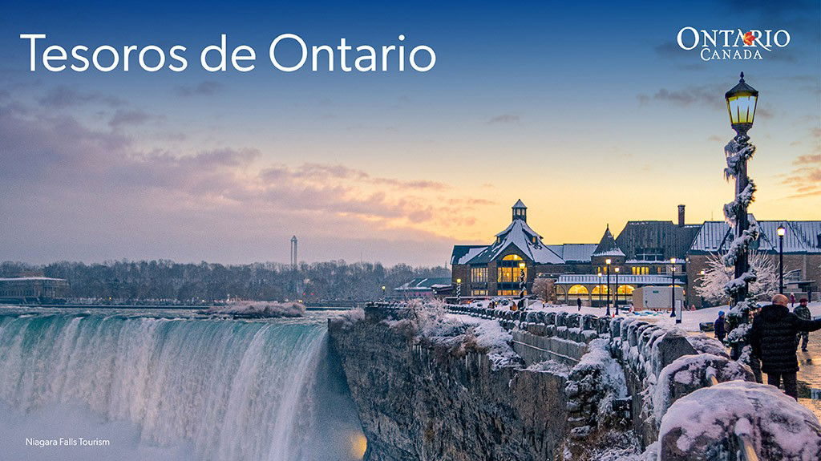

**Incluye vuelo con**

|  |
| --- |
|  |

#### **I SALIDAS**

Salidas Miércoles y Jueves del octubre 15, 2025 hasta abril 15, 2026

#### **I PAISES**

Canadá.

#### **I CIUDADES**

Toronto, Niagara Falls.

#### **I ITINERARIO**

**Dia 1.**

**CIUDAD DE MEXICO – TORONTO**

Presentarse mínimo 3hrs. antes de la hora de salida en el aeropuerto internacional de Ciudad de México su vuelo con destino a Toronto.

**Dia 1.  TORONTO**

Llegada a Toronto, la ciudad más grande y capital financiera de Canadá. Al llegar, su guía les estará esperando para darles la bienvenida. Al subir al autocar se disfruta de un city tour por esta metrópolis, considerada una de las ciudades con más diversidad cultural en el mundo. Durante el recorrido podrán observar el Viejo y Nuevo Ayuntamiento, el primero un edificio cívico de estilo románico ahora palacio de justicia de Ontario y el segundo un rascacielos de dos torres sede del ayuntamiento de Toronto.

Continuamos hacia el Parlamento Provincial, un edificio asimétrico de estilo románico de Richardson y sede de la asamblea legislativa de Ontario. La Universidad de Toronto, la mayor institución de Canadá. El Barrio Chino, uno de los más grandes de Norteamérica. El Harbourfront, un exclusivo vecindario a orillas del lago Ontario a lo largo del malecón de Toronto. Visitaremos La Torre CN, una torre de comunicaciones de más de 553 metros de altura y un ícono canadiense (ascenso incluido). El estadio Rogers Centre, un edificio multipropósito y casa de los Blue Jays de Toronto (entrada no incluida). Al terminar, traslado a su hotel y resto del día libre para actividades personales. Alojamiento.

Puede preguntar a su guía por actividades complementarias con pago en destino.

**Día 2.  TORONTO**

Desayuno continental. En nuestro segundo día en esta maravillosa Metropoli  se les ofrecerá como un recorrido adicional opcional ir a conocer Casa Loma ubicado en el centro de Toronto, se considera un monumento patrimonial atesorado. La arquitectura única también lo ha convertido en un lugar muy deseable para sesiones de cine, televisión y fotografía. Una joya arquitectónica monumental (Entrada no incluida). Al termino de la visita , nos dirigiremos a conocer un sitio popular de la ciudad, el St. Laurence Market donde podrás pasar un rato agradable entres sus pasillos. El lugar ofrece grandes puntos gastronómicos y de souvenirs. Al terminar, traslado a su hotel y resto del día libre para actividades personales. Alojamiento.

Puede preguntar a su guía por actividades complementarias con pago en destino.

**Día 3. TORONTO - NIAGARA FALLS**

Desayuno continental. Traslado hacia la región de Niágara . Visitaremos las cataratas del Niagara, un lugar donde la temporada invernal podremos apreciar el congelamiento parcial de Rio. Descenderemos 125 pies y explorando sus  túneles escénicos de 130 años de antigüedad que atraviesan el lecho rocoso, sentirá la estruendosa vibración de las cataratas. (Entrada Incluida). A la hora coordinada, tendremos tener un tiempo para tomar un pequeño lunch, el guia les puede sugerir varias opciones en este punto icónico de la Ciudad (lunch no incluido). Al finalizar nuestro lunch regresaremos a tener otra perspectiva de las cataratas, , nos dirigiremos a su hotel y resto del día libre .Alojamiento.

-City Cruises by Hornblower temporada 2025, Del 01 de Mayo al 30 Septiembre 2025.

Cerrado en salidas posteriores a esta fecha. Hasta Abril 2026.

-Túneles Escénicos temporada 2025- 2026 abierto todo el año

Puede preguntar a su guía por actividades complementarias con pago en destino.

**Día 4.  NIAGARA FALLS – NIAGARA ON THE LAKE – NIAGARA FALLS**

Desayuno.. Continuaremos nuestra visita dirigiéndonos a Niagara-on-the-Lake Es una ciudad de la provincia canadiense de Ontario, localizada en la ribera del río Niágara y del lago Ontario. El pintoresco Niagara-on-the-Lake personifica el encanto de las ciudades antiguas.  Conocido por los lugareños como NOTL, este pueblo de visita obligada está bordeado a ambos lados por una costa con calles enmarcadas por glorietas entre exuberantes jardines tipo bulevar. Aqui podrás caminar entres sus hermosas calles y seguir comprando en sus numerosas tiendas. A la hora acordada por el guia tomaremos camino regresando a Niagara Falls. Como visita opcional se les ofrecerá visitar uno de los  viñedos mas importantes de la región, donde aprenderemos de la cosecha de la uva en esta región , así como el proceso de la producción de vino. Aparte del recorrido, el viñedo ofrece una pequeña degustación con los productos principales del viñedo.

Nos dirigiremos a su hotel y resto del día libre . Alojamiento.

Puede preguntar a su guía por actividades complementarias con pago en destino.

**Día 5.  NIAGARA  FALLS – AEROPUERTO TORONTO – CIUDAD  DE MEXICO**

Desayuno. .Desayuno continental. Haremos el Check out . Antes de despedirnos de esta maravillosa Ciudad, podrán tener un par de horas mas para recorrer sus calles o realizar unas ultimas compras.

Al termino del tiempo establecido, nos dirigiremos al Aeropuerto internacional de Toronto para tomar su vuelo de regreso a casa.

#### **I TARIFAS**

|  |  |  |  |  |  |
| --- | --- | --- | --- | --- | --- |
| **SALIDAS** | **CPL** | **TPL** | **DBL** | **SGL** | **MNR** |
| MIERCOLES Y JUEVES | $1,899.00 | $2,099.00 | $2,299.00 | $3,399.00 | $1,599.00 |

**IMPUESTOS Y SUPLEMENTOS**

|  |  |
| --- | --- |
| Impuestos aéreos | $ 599 |

- Precios indicados en USD, pagaderos en moneda nacional al tipo de cambio del día- El precio de menor se considera entre 2 a 11 años y aplica solo compartiendo habitación con 2 adultos- Máximo 4 personas por habitación entre adultos y menores- Mega Travel se encuentra sujeto a las políticas y restricciones que imponga el gobierno canadiense para reapertura de fronteras- Precio sujeto a disponibilidad hasta el momento de reservar

#### **I HOTELES**

|  |  |  |  |
| --- | --- | --- | --- |
| **HOTELES PREVISTOS O SIMILARES** | | | |
| **PAÍS** | **CIUDAD** | **HOTEL (Opción seleccionada)** | **TIPO** |
| Canadá | Holiday Inn International Airport | Toronto | Turista |
| Wyndham Garden | Niagara | Turista |
| *Ésta es la relación de los hoteles utilizados más frecuentemente en este circuito. Reflejada tan sólo a efectos indicativos, pudiendo ser el pasajero alojado en establecimientos similares o alternativos. | | | |

**Precios vigentes hasta el 15/04/2026**

#### **I EL VIAJE INCLUYE**

● Boleto de avión clase turista México - Toronto –México.

● Traslado aeropuerto – hotel – aeropuerto

● 4 noches de alojamiento en hoteles categoría turista.

● Desayunos Continentales Canadienses descritos en el itinerario.

● Guía en español

● Visitas de ciudad descritas en itinerario

● Documentos electrónicos Código QR (Empresa Socialmente Responsable)

#### **I EL VIAJE NO INCLUYE**

● Impuestos aéreos por persona

● Gastos personales y extras en los hoteles

● Propinas: 45USD por persona. (pagaderos en destino)

● Ningún servicio no especificado como incluido o especificado como opcional.

● No incluye equipaje documentado

● Visa electrónica de ingreso a Canadá e-TA.

● Visa Canadiense.

#### **I NOTAS**

**NOTAS IMPORTANTES**

Consultar Itinerario correcto de acuerdo con la fecha de salida.

Hoteles: Check-in a partir de las 15 hrs. Check Out a las 11 hrs.

Desayuno del último día es únicamente a vuelos que salgan después de las 11:00 hrs.

Las maletas documentadas no están incluidas en este viaje, solo incluye 1 pieza de equipaje de mano de 10 kg por pasajero. Consultar con cada aerolínea, costo y medidas de equipaje documentado.

Durante el recorrido terrestre, está permitida 1 maleta por pasajero.

**NOTAS DE LOS HOTELES**

Upgrade hoteles centricos  250 usd por pasajero.

**POLÍTICAS DE CONTRATACIÓN Y CANCELACIÓN**

<https://cdn.mtmedia25.com/contratos/contratoadhesion-astromundo-20241002.pdf>

**Precios indicados en USD, pagaderos en Moneda Nacional al tipo de cambio del día.**

**Los precios indicados en este sitio web, son de carácter informativo y deben ser confirmados para realizar su reservación ya que están sujetos a modificaciones sin previo aviso.**

#### **VISA**

**CANADÁ:**

**A PARTIR DEL 29 DE FEBRERO DE 2024 , LOS CIUDADANOS MEXICANOS QUE VIAJEN A CANADÁ DEBEN CUMPLIR LOS SIGUIENTES REQUISITOS:**

* 1) Si tienes una visa americana vigente o tuviste una visa Canadiense en los últimos 10 años, es necesario tramitar una nueva eTA. Consulta el siguiente link:<https://www.canada.ca/en/immigration-refugees-citizenship/services/visit-canada/eta/apply.html>
* 2) Si no cumples con alguno de los requisitos anteriores, es necesario tramitar una Visa de Turista. Consulta el siguiente link: <https://cafe-mt.b-cdn.net/mtmediacafe/descargables/canada-visa-2024.03.07.pdf>